重庆北碚万科十七英里** 露台雨棚安装项目“4·10”一般高坠事故调查报告
来源：重庆市北碚区应急管理局·事故调查报告 重庆市北碚区应急管理局·事故调查报告
原文链接：https://www.beibei.gov.cn/bm/qyjj/zwgk_58246/fdzdgknr_58248/yjgl_132665/yjglyj1_346175/202307/t20230725_12180972.html
发布时间：2023-07-25 抓取时间：2026-10-16 正文含图，已嵌入原图

• 索引号
• 11500109MB16453532/2023-00065
• 发文字号
•
• 发布机构
• 北碚区应急局
• 主题分类
• 市场监管、安全生产监管
• 体裁分类
• 应急管理
• 成文日期
• 2023-07-25
• 发布日期
• 2023-07-25
• 有效性
• 有效
•
•
重庆北碚万科十七英里** 露台雨棚安装项目“4·10”一般高坠事故调查报告

日期：2023-07-25
大中小

2023年4月10日16时20分许，重庆渝北区尚楠轩建材经营部在北碚区蔡家万科十七英里**安装露台雨棚的施工作业过程中发生一起高坠事故，造成1人死亡。
事故发生后，根据《中华人民共和国安全生产法》《生产安全事故报告和调查处理条例》（国务院493号令）、《重庆市安全生产条例》等有关法律法规的规定，经北碚区人民政府授权，成立了由区应急局牵头，区总工会、区公安分局、蔡家岗街道组成的“重庆渝北区尚楠轩建材经营部‘4·10’一般高坠事故调查组”（以下简称“事故调查组”），并依法邀请区纪委监委、区检察院列席参加。事故调查组按照“科学严谨、依法依规、实事求是、注重实效”和“四不放过”的原则，经过调查取证和综合分析，查明了事故发生的经过、原因、应急救援、人员伤亡和直接经济损失等情况，认定了事故的性质和责任，提出了对有关责任人员、责任单位的处理建议和事故防范及整改措施建议。
事故调查组认定，重庆渝北区尚楠轩建材经营部“4·10”一般高坠事故是一起因安装工人无证冒险作业，个体工商户安全生产主体责任落实不到位造成的生产安全责任事故。
一、事故基本情况
（一）涉事有关单位基本情况
1.北碚区蔡家万科十七英里**（以下简称**号房）。该房屋位于北碚区蔡家岗街道龙溪社区，为上下两层结构，业主为骆某尘，于2020年购买，2021年开始装修用于自住。截至2023年4月10日房屋装修工作已基本完成，事发时正在安装二楼露台雨棚。
2.渝北区尚楠轩建材经营部（李*严）。经营者李*严，类型为个体工商户，成立于2021年3月8日，经营范围：一般项目，建筑材料销售，门窗销售，五金产品零售，五金产品批发，家具销售，家具零配件销售（除依法须经批准的项目外，凭营业执照依法自主开展经营活动）。
（二）事故有关单位履行安全生产主体责任情况
渝北区尚楠轩建材经营部（李*严）：**号房屋二楼露台雨棚销售和安装单位。组织临时工2名，从事露台雨棚（7.95平方）安装作业。未对工人进行安全培训和技术交底，未开展风险隐患辨识和隐患排查工作，未向工人提供可靠的作业工具，作业过程中阶段性参与旁站指挥，口头提醒工人注意安全。
（三）事故发生经过
2023年3月该房屋业主因二楼露台需搭设雨棚，委托亲属与渝北区尚楠轩建材经营部达成购买协议（口头），由尚楠轩建材经营部提供雨棚材料，并负责安装。2023年3月20日，渝北区尚楠轩建材经营部张*申（与李*严系夫妻关系）到**号房测量需安装的雨棚尺寸，确定材料为玻璃和铝合金，并与业主确定价格，共计6300元，并于当日支付了1000元预付款。3月29日，张*申组织工人到**号房安装雨棚骨架。4月9日张*申联系夏*均，并委托夏*均联系到唐*，约定于4月10日到**号房安装雨棚玻璃，工价400元/天。
4月10日下午2时左右，张*申、夏*均、唐*一同到达12幢*号二楼露台后随即开始作业，夏*均、唐*借助业主提供的人字梯（最高处梯步距离地面0.96米），通过雨棚架攀爬到距离地面2.87米高处开始安装雨棚玻璃，张*申在地面负责指挥和传递材料、工具，16时20分许，雨棚玻璃基本安装完毕，张*申便前往一楼安装雨棚落水管。随后夏*均、唐*安装完雨棚后准备返回地面，但发现登上雨棚时使用的人字梯高度不够，雨棚安装好后无法再通过攀爬雨棚架下到二楼露台，便沿着雨棚旁边的房檐行走再通过2-3号、2-4号房屋共用隔墙后跳至二楼露台。唐*到达二楼露台后，发现夏*均正准备从屋檐下到隔墙，此时夏*均突然踩空，随之坠落到2-4号房屋天井地面（坠落高度5.8米）。见状，唐*立即大声呼救，张*申听见呼救后立即前往2-4号房屋查看，发现夏*均面部朝下躺在地面，头部流血、呼之不应。
（四）事故现场情况
事故现场位于重庆市北碚区蔡家街道万科十七英里**二楼露台，夏*均坠落位置位于该小区**号房屋天井地面。
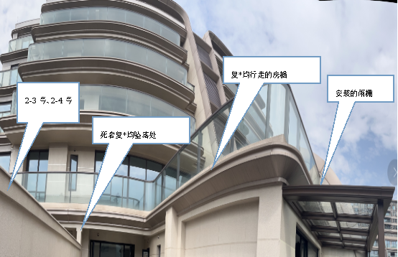
图1 事故现场照片
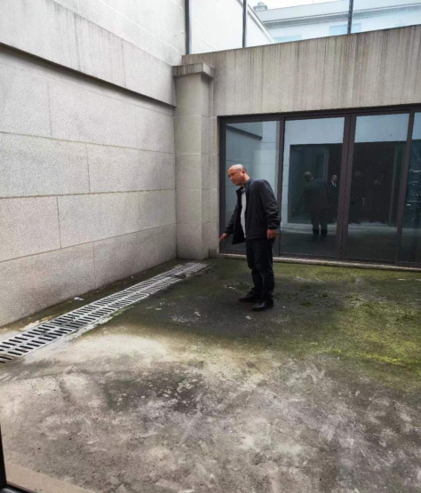
图2 夏*均坠落地面位置（重庆市北碚万科十七英里**号房天井底部，高度约5.8米）
（五）人员伤亡和直接经济损失
1.该事故共造成1人死亡：夏*均，男，汉族，身份证号为511023**72。
2.该事故造成直接经济损失暂不能确定（民事诉讼审理中，主要为丧葬费及抚恤金等）。
二、事故应急处置及评估情况
（一）现场处置及接报响应情况
事故发生后，张*申拨打了120电话，医务人员于16时36分到达现场开始抢救，随后夏*均被送往重庆市第九人民医院继续救治，17时15分左右夏*均家属拨打了110报警电话。区公安分局接到警情后出警处置，并向北碚区委区政府报告。接到事故报告后，北碚区政府及时成立了事故调查组，有序开展现场勘查、调查取证等工作。
（二）医疗救治和善后处理情况
事故发生后，夏*均被送往重庆市第九人民医院救治，但终因伤势过重经抢救无效于2023年4月10日18时07宣布死亡。
渝北区尚楠轩建材经营部积极参与事故善后处置，主动配合事故调查。目前，抚恤金、工亡赔付等事宜正通过司法途径解决，未造成不良社会影响。
（三）事故应急处置评估
事故发生后，现场工人积极开展互助自救，区应急、公安、蔡家岗街道及相关医疗机构整体联动，全力救援。本次事故应急救援处置工作有序、得当，未引发次生事故，未发生群体性事件，无社会面舆情。
三、事故原因分析
（一）事故直接原因
夏*均安全意识淡薄，未取得高处作业资质从事高处作业，在未采取安全防护措施的情况下沿**号房露台顶部房檐（高2.87米）行走，不慎踩空跌落至**号房天井底部（距离地面5.8米），是此次高坠事故发生的直接原因。
（二）事故间接原因及存在的主要问题
渝北区尚楠轩建材经营部安全生产主体责任落实不到位：一是安排未取得高处作业资质的人员夏*均从事高处作业，违反了《中华人民共和国安全生产法》第三十条第一款的规定[[1]]；二是安全教育和培训工作落实不到位，未对作业工人夏*均进行安全培训教育和技术交底，违反了《中华人民共和国安全生产法》第二十八条第一款[[2]]的规定。
四、对行业和属地监管部门的调查情况
经调查，未发现区有关行业部门和属地街道存在安全监管履职不到位的情况。
五、对有关责任人员和责任单位的处理建议
（一）建议免予追究责任的人员
夏*均，男，群众，生前受渝北区尚楠轩建材经营部雇佣，其未取得高处作业资质从事高处作业，违反了《中华人民共和国安全生产法》第三十条第一款[[3]]的规定。鉴于其在此次事故中死亡，建议免予追究其法律责任。
（二）建议给予行政处罚的单位
渝北区尚楠轩建材经营部（李*严）：安全生产主体责任落实不到位，一是安排未取得高处作业资质的人员从事高处作业。二是安全教育和培训工作落实不到位，未对雇佣的作业工人进行安全培训教育和技术交底，分别违反了《中华人民共和国安全生产法》第三十条第一款的规定、第二十八条第一款的规定，对本次事故的发生负有责任，建议由区应急局依法给予行政处罚。
根据《民法典》有关规定，参照最高人民法院关于适用《中华人民共和国行政诉讼法》的解释（法释〔2018〕1号），结合本案实际，个体工商户渝北区尚楠轩建材经营部与其经营者李*严系事实上的同一主体，按照“一事不再罚”的原则，不再对李*严作出行政处罚。
（三）建议移送司法机关的人员
事故发生后，事故调查组通过对现场其他直接从事生产作业的人员和对生产、作业负有组织、指挥及管理职责的人员进行调查，未发现有危害生产安全刑事犯罪的线索。
六、事故教训
本次事故暴露出死者安全意识淡薄，违章作业；责任单位安全生产管理主体责任落实不到位，安全生产工作基础薄弱，风险隐患排查和安全教育、技术交底工作缺失，单位主要负责人履行法定安全生产管理职责不到位等问题。
七、整改防范措施
为了从此次事故中深刻吸取教训，避免和预防类似事故再次发生，针对本次事故的特点，提出如下建议：
（一）渝北区尚楠轩建材经营部要深刻吸取此次事故的教训，举一反三，认真落实企业安全生产主体责任，制定本单位有关安全生产管理规章制度，落实岗位责任制，确保特种作业人员持证上岗；严格开展岗前教育培训，保证从业人员具备必要的安全生产知识，向从业人员如实告知作业场所和工作岗位存在的危险因素、防范措施以及事故应急措施；采取技术和管理措施，及时发现并消除事故隐患，杜绝违章冒险作业。
（二）蔡家岗街道办事处要进一步加强属地监管职责，联合行业主管部门督促辖区内各小区物业管理单位认真履行主体责任，特别是加强对小区室内装修活动的管理，严把装修申报审核关，认真开展施工现场安全隐患排查、巡查，强化安全生产宣传教育内容和形式，提升全民安全意识和安全防范能力，防范类似事故再次发生。
重庆北碚万科十七英里**露台
雨棚安装项目“4·10”一般高坠事故组
2023年7月12日
― 1―

[[1]]《中华人民共和国安全生产法》第三十条第一款：“生产经营单位的特种作业人员必须按照国家有关规定经专门的安全作业培训，取得相应资格，方可上岗作业。”
[[2]] 《中华人民共和国安全生产法》第二十八条第一款：“生产经营单位应当对从业人员进行安全生产教育和培训，保证从业人员具备必要的安全生产知识，熟悉有关的安全生产规章制度和安全操作规程，掌握本岗位的安全操作技能，了解事故应急处理措施，知悉自身在安全生产方面的权利和义务。未经安全生产教育和培训合格的从业人员，不得上岗作业。”
[[3]] 《中华人民共和国安全生产法》第三十条第一款：“生产经营单位的特种作业人员必须按照国家有关规定经专门的安全作业培训，取得相应资格，方可上岗作业。”
扫一扫在手机打开当前页

